**Quiz Pertama Teknologi Multimedia**

Konversi RGB ke CMYK dan YCbCr

**Dibuat Oleh:**

Lambang Akbar W 05311940000006

Naufal Aprilian M M 05311940000007

Daniel Evan Y T 05311940000016

Bryan Yehuda M 05311940000021

**Penugasan Yang Diberikan:**

1. Konversi sebuah gambar RGB menjadi CMYK menggunakan bahasa pemrograman apapun dan dokumentasikan proses serta kendalanya
2. Konversi sebuah gambar RGB menjadi CMYK menggunakan bahasa pemrograman apapun dan dokumentasikan proses serta kendalanya

**Alur Kerja Kelompok:**

1. Kelompok kami melakukan pencarian referensi dan juga materi mengenai apa saja yang berhubungan dengan Ilmu Gambar atau Multimedia, Pixel, Tools, Color Mode, RGB, CMYK, YcBcR, OpenCV, dan lain sebagainya baik dari materi yang diberikan oleh Dosen Pengajar mata kuliah ini Ibu Annissa dan juga dari internet.
2. Setelah melakukan pencarian referensi, kami melakukan pencarian Gambar dengan mode RGB yang kemudian kita lakukan checking menggunakan ExifTools pada Linux Ubuntu untuk memastikan bahwa gambar tersebut memang benar RGB dan gambar tersebut bisa dilihat di bawah ini: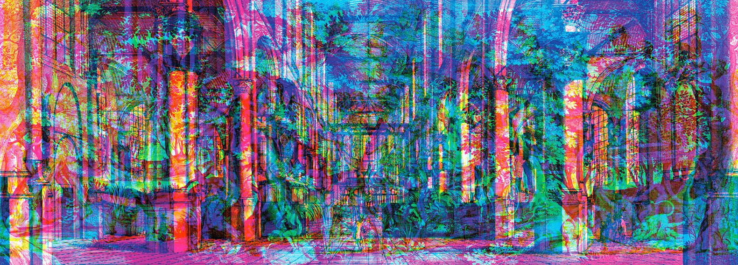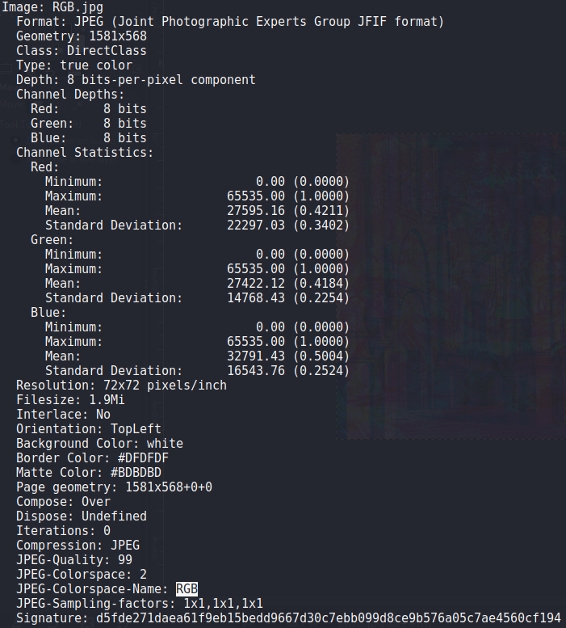
3. Setelah menemukan gambar yang akan dikonversi, kelompok kami melakukan pembuatan kode untuk melakukan konversi dari RGB ke CMYK terlebih dahulu yang detail pembuatan dan cara kerjanya akan diterangkan di bagian bawah dari Document ini. Berikut adalah hasil pengubahan image RGB ke CMYK yang juga sudah kami pastikan bahwa gambar yang dihasilkan memang benar CMYK menggunakan ExifTools pada Linux yang juga bisa dilihat di bawah: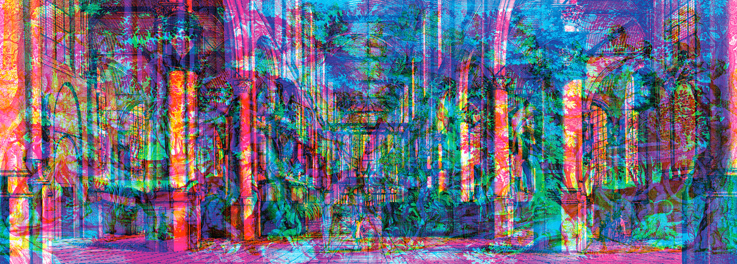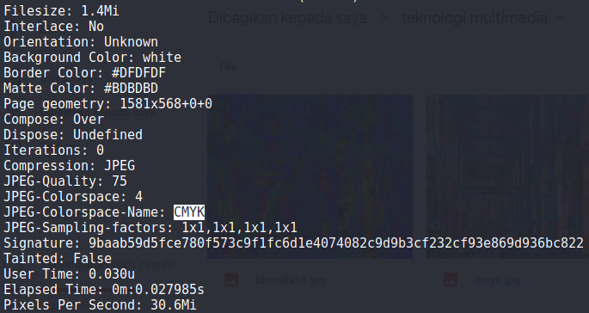
4. Bisa dilihat pada hasil konversi di atas, ada perubahan warna yang dihasilkan dari konversi RGB ke CMYK dan juga bisa dilihat pada hasil identifikasi ExifTools bahwa benar gambar itu adalah CMYK. Dengan demikian dapat disimpulkan kelompok kami berhasil melakukan konversi dari RGB ke CMYK.
5. Sekarang kelompok kami akan melakukan konversi dari RGB ke YcBcR. Detail pembuatan kode untuk melakukan konversi RGB menjadi YcBcR dan cara kerjanya akan diterangkan di bagian bawah dari Document ini. Seperti yang sudah diketahui pada Color Mode YcBcR file yang ada seolah-olah terpisah menjadi 3 bagian yaitu Y, cB, dan juga cR. Dan dibawah ini adalah ketiga file gambar tersebut yaitu Y, cB, dan cR beserta hasil ExifTools nya.
6. File Y

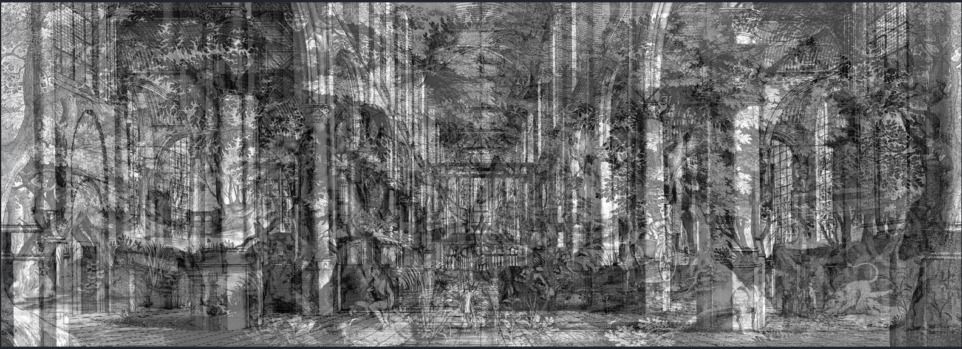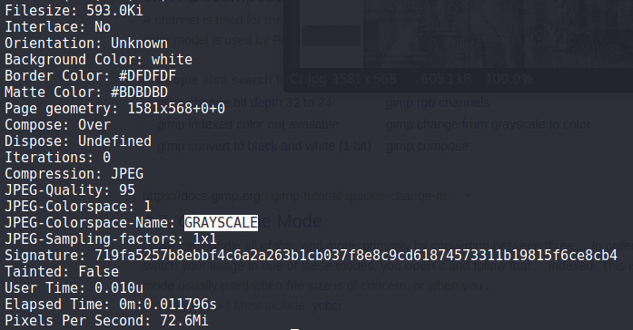

1. File Cb

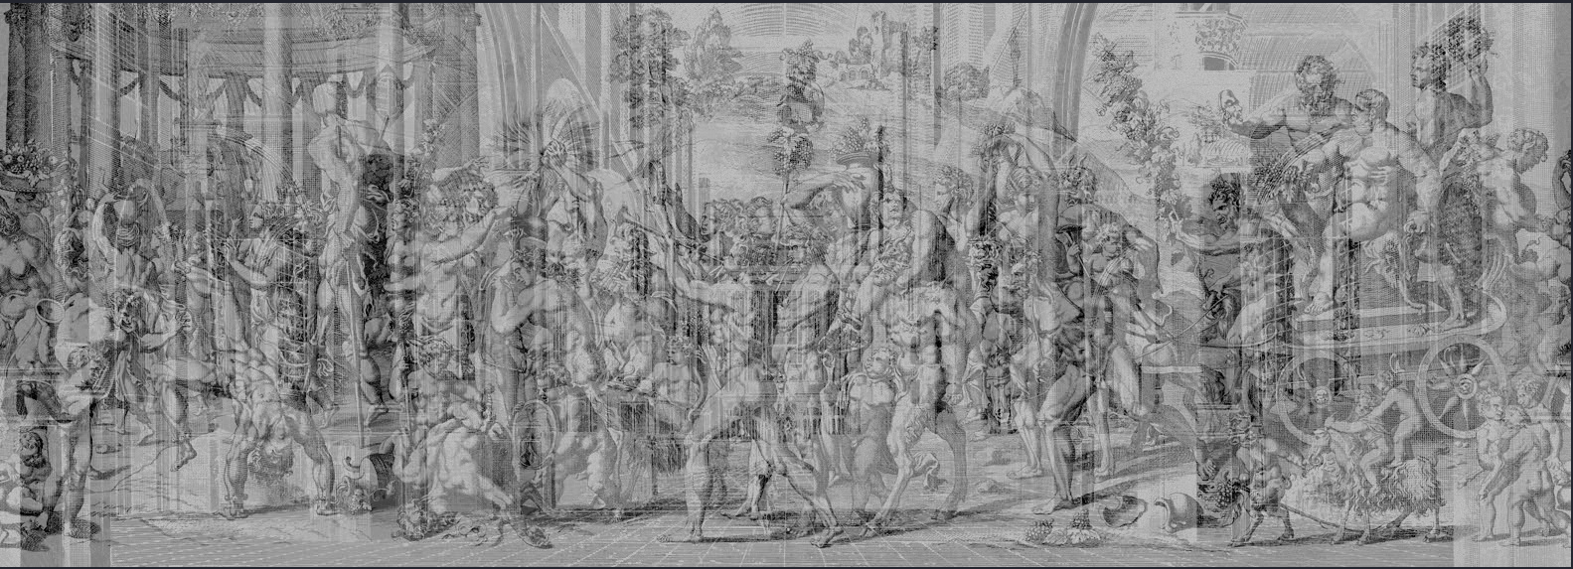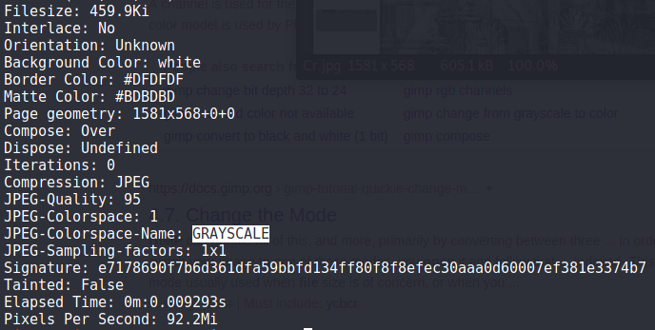

1. File Cr

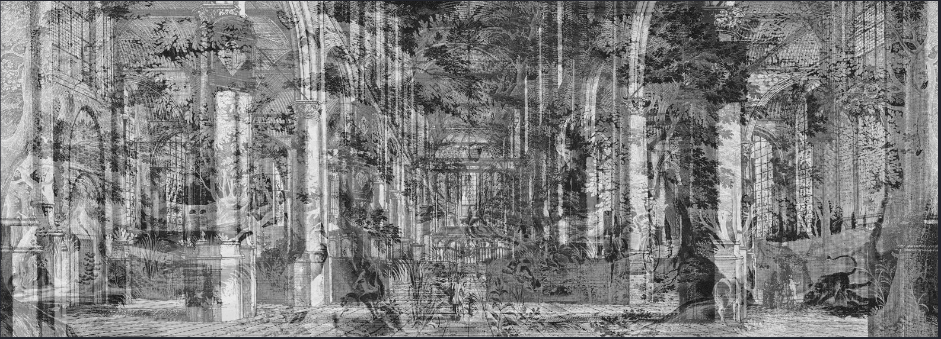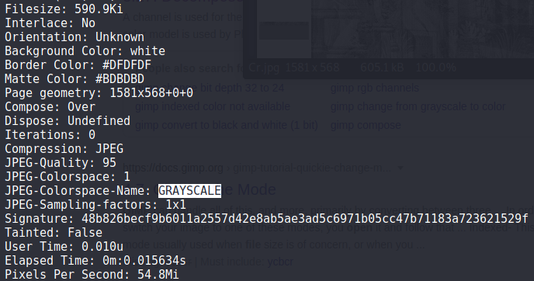

1. Dan kemudian setelah kita melakukan Splitting menjadi 3 file, kita satukan kembali ketiga file tersebut agar bisa mendapatkan file image dalam Color Mode YcBcR yang gambarnya bisa dilihat di bawah ini: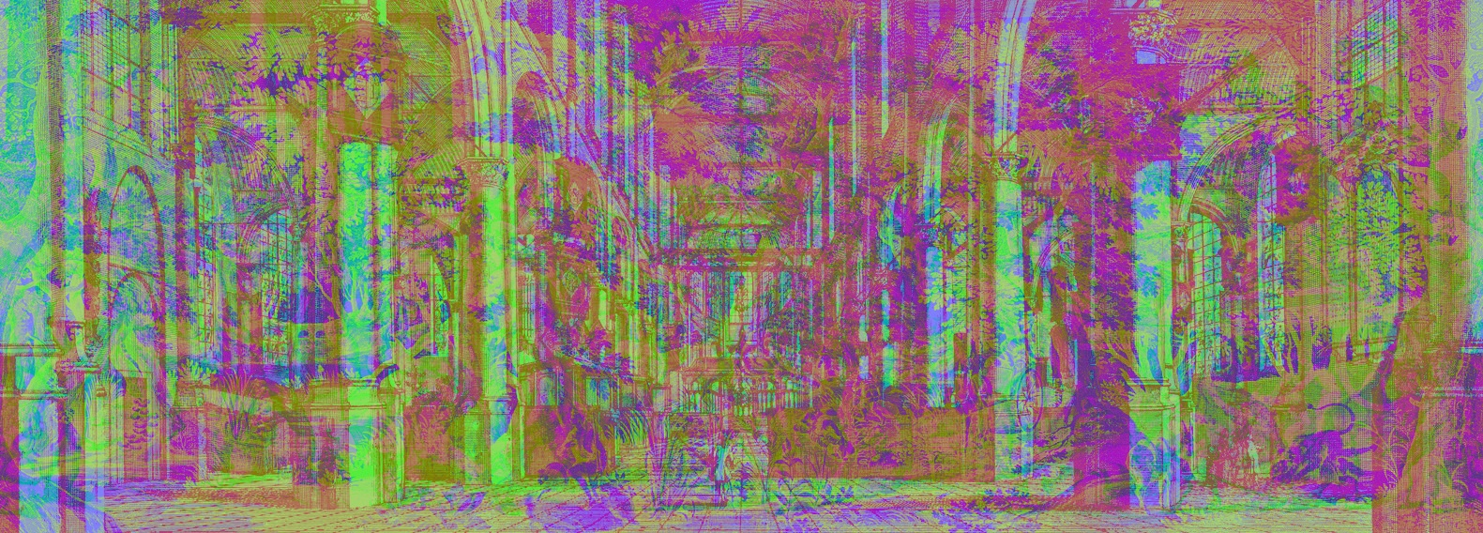
2. Dan dengan demikian, kelompok kami sudah berhasil menyelesaikan penugasan Konversi RGB ke CMYK dan juga YcBcR. Untuk detail bagaimana cara pembuatan kode dan juga cara kerja kode konversi bisa dilihat di bagian berikutnya.

RGB ke CMYK

# **Rumus dan Cara Kerja**

Untuk mengubah RGB ke CMYK kami menggunakan rumus berikut ini

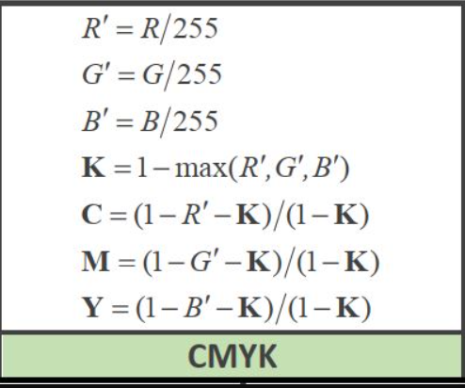

<https://www.rapidtables.com/convert/color/rgb-to-cmyk.html>

Idenya adalah pertama kita mengambil setiap value warna dari sebuah pixel. Setelah itu warna tersebut tinggal dikonversikan dari RGB ke CMYK menggunakan rumus yang ada. Berikut adalah script yang kita gunakan untuk mengubah gambar RGB menjadi CMYK

|  |
| --- |
| rgb_scale = 255  def rgb_to_cmyk(r,g,b):  r_ = r/255  g_ = g/255  b_ = b/255  k = 1 - max(r_,g_,b_)  if (r == 0) and (g == 0) and (b == 0):  # black  return 0, 0, 0, k  # Rumus RGB ke CMYK  else:  c = (1-r_-k)/(1-k)  m = (1-g_-k)/(1-k)  y = (1-b_-k)/(1-k)    return c*rgb_scale, m*rgb_scale, y*rgb_scale, k*rgb_scale  from PIL import Image, ImageDraw  # Membuka Gambar  im = Image.open('tes.jpg')  # Membuat wadah baru untuk gambar CMYK  img = Image.new('CMYK', (im.width,im.height))  draw = ImageDraw.Draw(img)  for i in range(im.width):  for j in range(im.height):  # Mengakses setiap pixel pada gambar  rgb = im.getpixel((i, j))  # Mengubah RGB ke CMYK  cmyk = (rgb_to_cmyk(rgb[0], rgb[1], rgb[2]))  draw.point((i,j), fill=(int(cmyk[0]),int(cmyk[1]),int(cmyk[2]),int(cmyk[3])) )  img.save("cmyk.jpg") |

Dari script tersebut membuka sebuah gambar rgb.jpg setelah itu melakukan looping untuk mengakses setiap pixel dari gambar tersebut. Dan warnanya akan dirubah dari RGB menjadi CMYK dengan rumus yang ada. Setelah itu gamber CMYK akan disimpan pada cmyk.jpg



Kita juga sudah membuktikkan bahwa gambar tersebut benar benar CMYK dengan cara script berikut ini

|  |
| --- |
| from PIL import Image  img = Image.open('cmyk.jpg')  mode = img.mode  print(mode) |

Hasilnya adalah

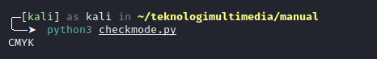

# **Cerita & Kendala**

Kendala utamanya adalah dikarenakan CMYK menyimpan 32 Bit untuk pewarnaan sedangkan RGB hanya 24 Bit, jadi perlu menambahkan 8 bit space kosong untuk penambahan warna K. Pada awalnya kami sering mendapat kebingungan karena ketika menggunakan rumus langsung yang terdapat pada PPT, kami mencoba menggunakan rumus yang terdapat pada sumber [ini](https://stackoverflow.com/questions/60814081/how-to-convert-a-rgb-image-into-a-cmyk) . setelah kita masukan dan pada return kita kalikan dengan skala RGB yaitu 255 sudah berhasil. Dilain sisi kami juga bingung untuk mendapatkan contoh file CMYK yang sebenarnya dan bagaimana hex signaturenya, salah satu tim kami berinisiasi untuk menconvert file ujicobanya dengan potoshop merubah dari RGB ke CMYK dan itulah acuan kami menilai apakah code yang kami buat valid atau tidak.

# **Tools**

* Python 3

Python adalah salah satu bahasa pemrograman yang dapat melakukan eksekusi sejumlah instruksi multi guna secara langsung (interpretatif) dengan metode orientasi objek. Python adalah bahasa pemrograman yang paling mudah dipahami.

* Library Image dan Imagedraw dari PIL  
  Digunakan untuk melakukan pengubahan gambar, pada script kami PIL digunakan untuk membaca data binary gambar, mengetahui ukuran pixel gambar, dan membuat gambar baru dan memasukan data RGB yang sudah diubah menjadi CMYK.

RGB ke YCbCr

# **Rumus**

Untuk mengubah RGB ke YCbCr kami menggunakan rumus berikut ini

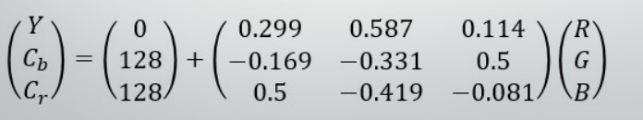

Untuk scriptnya adalah sebagai berikut :

|  |
| --- |
| #import library  import cv2  #Membuka gambar  image = cv2.imread('gambar.jpg')  #Mengubah mode BGR ke RGB  rgb_image = cv2.cvtColor(image, cv2.COLOR_BGR2RGB)  #Melakukan convert RGB ke YCbCr  ycbcr_image = cv2.cvtColor(rgb_image, cv2.COLOR_RGB2YCrCb)  #Memisahkan Y, Cb, Cr  Y, Cr, Cb = cv2.split(ycbcr_image)  #Menyimpan file Y, Cb, Cr  cv2.imwrite('Y.jpg',Y)  cv2.imwrite('Cr.jpg',Cr)  cv2.imwrite('Cb.jpg',Cb) |

# **Tools**

* cv2

# **Output**

Setelah script dijalankan maka didapati 3 file, sebagai berikut :

Kemudian kami memeriksa color space dari ketiga file tersebut, dan didapati masing-masing memiliki mode grayscale :

* File Y
* File Cb
* File Cr

Kemudian kami menyatukan ketiga file tersebut dengan perintah berikut :

|  |
| --- |
| img = cv2.merge((Y,Cr,Cb))  cv2.imwrite ('merge.jpg',img) |

Setelah disatukan menjadi seperti berikut :

# Cara YCbCr yang lain

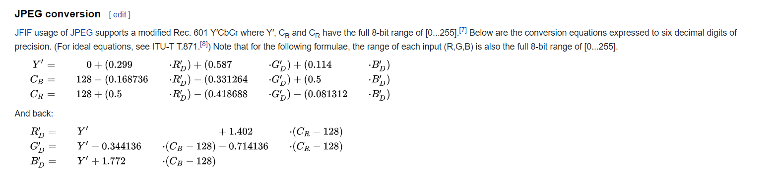

|  |
| --- |
| import cv2  import numpy as np  import time  def rgb2ycbcr(im):  xform = np.array([[.299, .587, .114], [-.1687, -.3313, .5], [.5, -.4187, -.0813]])  ycbcr = im.dot(xform.T)  ycbcr[:,:,[1,2]] += 128  return np.uint8(ycbcr)  if __name__ == '__main__':  img = cv2.imread('tes.jpg')  YCbCr = rgb2ycbcr(img)  cv2.imwrite("bismillah.jpg", YCbCr)  # cv2.imshow("yuhu",YCbCr)  # cv2.waitKey(0) |

Dari code diatas kita pertama tama dengan bantuan cv2 membaca RGB value pada tes.jpg kemudian terdapat fungsi rgb2ycbcr dengan argumen adalah data rgb dari tes.jpg. Selanjutnya kita mengimplementasikan rumus dari sumber [dari sini](https://en.wikipedia.org/wiki/YCbCr). Kemudian matriks dari rumus ditranspos dan dilakukan operasi dot(.) dengan rgb awal pada image tes.jpg. Untuk nilai y dibiarkan tetap namun untuk Cb dan Cr perlu ditambahkan senilai 128 untuk tiap satuanya dan semua hasil dari Y, Cb, Cr perlu dikonversi ke uint8 untuk mengembalikan menjadi nilai integer sesuai pada rgb.

# **Cerita**

Pemahaman tentang matriks yang sudah lama dihapus dari ingatan harus dikembalikan hal ini cukup mengejutkan semua kepala dari kelompok kami sehingga pening dan perlu istirahat. Setelah mendapati istirahat yang cukup akhirnya kami mencoba melanjutkan memahami, dan mengambil beberapa sumber rumus dari internet ada rumus yang lebih readable. Coba kami implementasikan dan ya tidak tahu salah atau benarnya dikarenakan memang jika dilakukan pengecekan melalui identify tools tetaplah RGB. Setelah semakin dalam memahami YCbCr kami sadar bahwasanya YCbCr bisa dipotong menjadi 3 bagian Y sendiri, Cb sendiri, Cr sendiri dan munculnya gambar dengan colorspace grayscale, kemudian coba kami satukan dengan bantuan opencv ya gambarnya sama dengan menggunakan rumus perhitungan yang diimplementasikan pada python 3.

